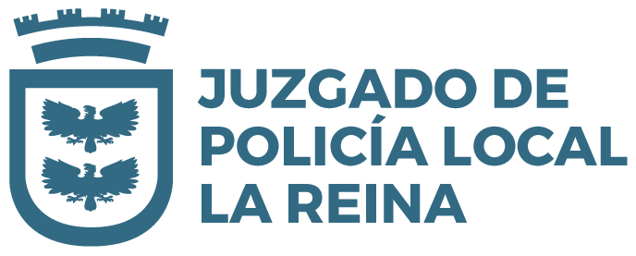

DECLARACION INDAGATORIA

JUEZ DE POLICÍA LOCAL DE LA REINA

LA REINA, a ___de_____________ del año dos mil ________

Don/Doña________________________________________________, cédula nacional de identidad n°________________________-__, profesión u oficio____________ domiciliado/a en calle___________________________, villa ______________ comuna de ______________, teléfono ____________, correo electrónico _______________________________________________, en causa rol n°__________ del año _________, notificado de la denuncia m por medio del presente escrito y bajo promesa de decir la verdad, expongo que _________________________________________________________
_______________________________________________________________________________________________________________________________________________________________________________________________________________________________________________________________________________________________________________________
_______________________________________________________________________________________________________________________________________________________________________________________________________________________________________________________________________________________________________________________
_______________________________________________________________________________________________________________________________________________________________________________________________________________________________________________________________________________________________________________________

Acompaño los siguientes documentos:

- _____________________________________________________
- _____________________________________________________
- _____________________________________________________
- _____________________________________________________

Solicito que las resoluciones de esta causa me sean notificadas al siguiente correo electrónico _______________________________________

- Solicito que el comparendo de contestación y prueba de autos sea efectuado por vía remota.
- No deseo que el comprendo de contestación y prueba sea efectuado por vía remota.

Es cuanto tengo que declarar

_____________________________________
Firma declarante

NOTA
- El presente formulario de declaración indagatoria es aplicable solo para las siguientes materias:
- Infracción al Decreto N° 1102 de fecha 14 de julio de 2017, Ordenanza Municipal sobre Instalación de líneas de distribución de energía eléctrica, telecomunicaciones, transmisión de señales o datos en bien nacional de uso público de la comuna de La Reina (“escombros aéreos”)
- Infracción a la Ley N° 21.20 sobre Tenencia responsable de mascotas y animales de compañía y su respectiva ordenanza municipal ( Decreto N° 66 de fecha 14 de enero de 2016 y modificaciones)
- Infracción al DL N° 3607 de fecha 9 de febrero de 1981 sobre funcionamiento de vigilantes Privados
- Infracción al Decreto Nº 900 del Ministerio de Obras Públicas de fecha 31 de octubre de 1996 (Ley de Concesiones de Obras Públicas)
- Infracción al Decreto N° 450 de fecha 22 de agosto de 1989, Ordenanza Municipal sobre Propaganda y Publicidad.
- Infracción a la Ley N° 19.537 sobre Copropiedad Inmobiliaria
- Infracción al Decreto N° 458 del Ministerio de Vivienda y Urbanismo de fecha 13 de abril de 1976 (Ley General de Urbanismo y Construcciones)
- Ley N° 21.234 que limita la responsabilidad de los titulares o usuarios de tarjetas de pago y transacciones electrónicas en caso de extravío, hurto, robo o fraude.

- Los procesos iniciados por infracción a la Ley N° 19.496 (Ley del Consumidor) NO se cita a audiencia de declaración indagatoria. En estos casos se procede directamente a la etapa de comparendo de conciliación, contestación y prueba.

Es necesario individualizar los documentos que se deseen acompañar
Marcar con un circulo una de las alternativas signadas con las letras a) o b)

